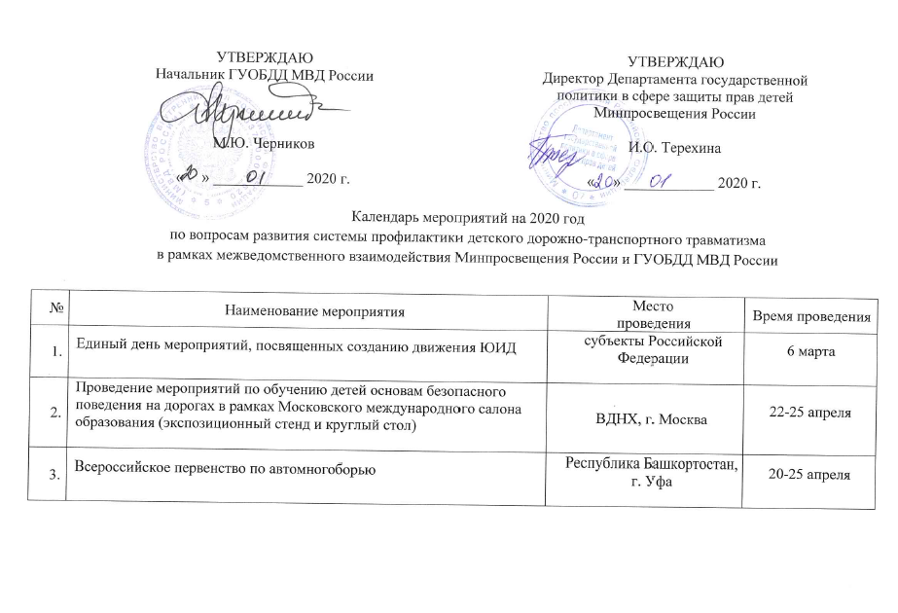

№ | Наименование мероприятия | Место  проведения | Время проведения
1. | Единый день мероприятий, посвященных созданию движения ЮИД | субъекты Российской Федерации | 6 марта
2. | Мероприятия по обучению детей основам безопасного поведения на дорогах в рамках Московского международного салона образования (экспозиционный стенд и круглый стол) | ВДНХ, г. Москва | 22-25 апреля
3. | Всероссийское первенство по автомногоборью | Республика Башкортостан,  г. Уфа | 20-25 апреля
4. | Всероссийский «родительский всеобуч» по профилактике детского дорожно-транспортного травматизма при участии объединений родительской общественности | г. Москва | апрель-май
5. | Всероссийский конкурс «Безопасная дорога детям» | субъекты Российской Федерации – заочный этап,  г. Москва – подведение итогов, награждение | апрель-октябрь
6. | Всероссийский конкурс «Лучший педагог по обучению основам безопасного поведения на дорогах» | субъекты Российской Федерации – заочный этап,  г. Москва – подведение итогов, награждение | апрель-октябрь
7. | Всероссийское совещание (в режиме видеоконференцсвязи)  с органами исполнительной власти субъектов Российской Федерации  по вопросу реализации мероприятий, направленных на предотвращение детской смертности с учетом сезонной специфики | г. Москва | май
8. | Финал Всероссийского конкурса отрядов юных инспекторов движения «Безопасное колесо», Всероссийское совещание с органами исполнительной власти субъектов Российской Федерации и подразделениями Госавтоинспекции на региональном уровне | г. Ростов-на-Дону | июнь
9. | Всероссийский слет-конкурс отрядов юных инспекторов движения «Дороги без опасности» (для обучающихся 8-11 классов, в возрасте  13-17 лет) | ФГБОУ ВДЦ «Океан»,  Приморский край | 23 сентября-  13 октября
10. | Всероссийская интернет-олимпиада для школьников на знание  правил дорожного движения | в сети «Интернет» | сентябрь-октябрь
11. | Неделя безопасности дорожного движения | субъекты Российской Федерации | сентябрь
12. | Всероссийское совещание (в режиме видеоконференцсвязи)  с органами исполнительной власти субъектов Российской Федерации | г. Москва | сентябрь
13. | Курсы повышения квалификации преподавательского состава образовательных организаций в сфере формирования у детей навыков безопасного участия в дорожном движении | субъекты Российской Федерации | октябрь
14. | Межгосударственный слет ЮИД | ФГБОУ ВДЦ «Смена»,  Краснодарский край | 3-16 октября
15. | Всероссийский слет юных инспекторов движения (для детей в возрасте  11-14 лет) | ФГБОУ ВДЦ «Орленок»,  Краснодарский край | 5-26 октября
16. | Всероссийский форум ЮИД | г. Москва | ноябрь
17. | Круглый стол «Формирование культуры транспортной безопасности и профилактики детского дорожно-транспортного травматизма через систему дополнительного образования» в рамках Всероссийского совещания работников сферы дополнительного образования детей | г. Москва | декабрь

